顾 问：杨文英 胡引妹 何菊芳 金志新
主 编：钱吉林
责 编：邵 琳 E-mail:411192898@qq.com
主 办：弘文学校共青团、少先队、图书资料中心
学校网址：http://www.hongwen.shfxjy.cn
出版日期：2019/12/10 总第463期



美丽校园
四（3）班 裴予萌 指导老师：唐佩华
走进这书声朗朗，环境美好的校园，顿觉心情愉悦。校园里有宽敞明亮的教学楼，花团锦簇的花园，造型奇特的小天井，大气的操场……这就是我的美丽的校园——弘文学校。
学校环境非常美丽。教室里、走廊里，同学们都打扫得窗明几净，纤尘不染。花园里，樱花那清淡的香气弥漫着整个校园；绣球如同众星捧月，令蝴蝶流连忘返；那火红的枫叶不禁让人想起“停车坐爱枫林晚，霜叶红于二月花”的情景……
我们学校不止环境美，校园里的人更美。
老师是辛勤的园丁，为学生们呕心沥血、弘扬人文，奉献出自己的青春年华。学生之间也互帮互助，个个活泼开朗，崇文乐思、宽宏乐群。当有人摔倒时，其他人会过来把他扶起来；当有人遇到困难时，其他人会鼓励他迎难而上；当有人发烧生病了，其他人则会帮他补上落下的功课……
除了老师和学生之外，还有很多人，他们也同样美丽。负责打扫卫生的阿姨们，把学校打理的干干净净。门卫的保安叔叔和阿姨们，每天都用自己的笑脸迎接我们上学。虽然他们的工作简单，但是他们兢兢业业、勤勤恳恳地做好本职工作。
这就是我们的校园，十四年来她历经风雨，饱受风霜，我爱你，弘文！




南京大屠杀死难者国家公祭日
南京大屠杀死难者国家公祭日是中国政府设立的纪念日，以国家公祭的方式，是为了悼念南京大屠杀死难者和所有在日本帝国主义侵华战争期间惨遭日本侵略者杀戮的死难同胞，揭露日本侵略者的战争罪行，牢记侵略战争给中国人民和世界人民造成的深重灾难，表明中国人民反对侵略战争、捍卫人类尊严、维护世界和平的坚定立场。

2019学年第一学期第十五周工作安排（2019/12、9-12、13）
日 期 |  | 时 间 | 主 要 内 容 | 地 点 | 负 责
12/9 | 周一 | 7:45 | 升旗仪式：铭记历史 圆梦中华 | 操场 | 张晓莉 校少工委 德育部
12/9 | 周一 | 15:45 | 奉贤区儿童青少年近视、肥胖宣讲进校园系列活动（参加对象：小学一至五年级部分学生及家长） | 报告厅 | 各班主任 各年级组长  姚春霞 德育部 党支部
12/10 | 周二 | 12:00 | 奉贤区儿童青少年近视、肥胖宣讲进校园系列活动（参加对象：六七年级学生） | 报告厅 | 各班主任 各年级组长  姚春霞 德育部 党支部
12/12 | 周四 | 一天 | 市眼防近视干预调研（参加对象：四五年级学生） | 各班教室 | 各班主任 各年级组长  姚春霞 徐磊
12/13 | 周五 | 班团  队课 | 铭记历史 圆梦中华  ——国家公祭日主题教育 | 各班教室 | 各班主任


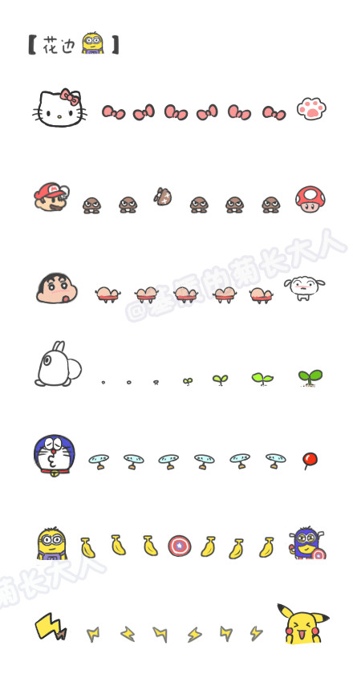
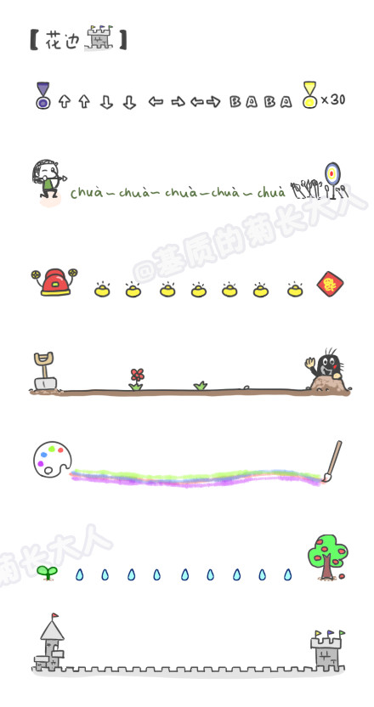
公园里的大雁
一群大雁落在公园的湖边，它们打算就在这里生活，到了秋天的时候再回南方越冬。
公园里的游客见到大雁都很惊喜，纷纷掏出一些饼干，鱼片等食物丢给大雁。一开始大雁不知道游人丢的什么东西，“哗”地全散开了。等游人们走了以后，它们才慢慢地靠近那些食物，美美地品尝起来。
后来，大雁们知道游人对它们没有威胁，每当游人丢下食物时便争先恐后地一哄而上。日子久了，大雁们就以游客给的食物为生，一个个长的圆滚滚的。
秋天来了，大雁们仍然每天过着安逸的生活。它们不想回南方了，飞那么远，太累。
到了冬天，大雪下个不停，游客们日渐稀少。大雁们躲在洞穴里瑟瑟地发抖，它们又冷又饿。有几只试图往南方飞去，但沉重的身躯和寒冷的空气让它们没飞多远就折了回来。
天气越来越冷，公园已经关闭了。大雁们找不到食物，冷风不断地从它们的羽毛里透进去，它们紧紧地依偎在一起，怀念去年的这个时候。
【启示】：贪图安逸的人总会因小失大。幸福是要经过自己不断地努力奋斗才能得来，而不是依靠别人的施舍。
乐学乐群
1. 本周“乐学”重点：不畏严寒，勤奋学习，努力练就扎实的基本功和顽强的意志品质。
2. 本周“乐群”重点：做好眼保健操，近视预防从点滴做起；加强身体锻炼，预防肥胖。

